1引言 2
1.1编写目的 2
1.2背景 2
1.3定义 2
1.4参考资料 2
2总体设计 2
2.1需求规定 2
2.2运行环境 2
2.3基本设计概念和处理流程 3
2.4结构 3
2.5功能器求与程序的关系 3
2.6人工处理过程 3
2.7尚未问决的问题 3
3接口设计 3
3.1用户接口 3
3.2外部接口 3
3.3内部接口 4
4运行设计 4
4.1运行模块组合 4
4.2运行控制 4
4.3运行时间 4
5系统数据结构设计 4
5.1逻辑结构设计要点 4
5.2物理结构设计要点 4
5.3数据结构与程序的关系 4
6系统出错处理设计 5
6.1出错信息 5
6.2补救措施 5
6.3系统维护设计 5

概要设计说明书

1引言

1.1编写目的
在完成了软件系统的可行性研究和需求分析的基础上，为了明确软件需求、安排项目规划与进度、组织软件开发与测试，项目小组在考虑了几种可能的解决方案，并进行了较为深入的探讨和分析之后，提出了这份概要设计说明书。
本概要设计说明书是针对软件工程的课程作业而编写的。目的是对该项目进行总体设计，在明确系统需求的基础上划分系统的功能模块，进行系统开发的分工，明确各模块间的接口，为进行后面的详细设计和实现作准备。
本概要设计说明书的预期读者为本项目小组的成员，指导老师以及对该系统感兴趣，在以后想对系统进行扩展和维护的人员。

1.2背景
说明：
- 待开发软件系统的名称：高校二手书交易app（暂定）；
- 列出此项目的任务提出者、开发者、用户以及将运行该软件的计算站（中心）。
组长吴家鹏根据高校二手书的需求现状和潜在市场提出开发任务，开发团队共有5人，黄凯泽、罗育民、张华聪负责安卓客户端开发，蔡汇鑫负责Java后端开发，组长吴家鹏负责前后端衔接。该软件的计算中心为部署在tomcat服务器上的Java后端程序。

1.3定义
列出本文件中用到的专门术语的定义和外文首字母组词的原词组。

1.4参考资料
《第一行代码Android》第三版 郭霖
Android开发者文档

2总体设计

2.1需求规定
说明对本系统的主要的输入输出项目、处理的功能性能要求，详细的说明可参见附录C。
功能 | 输入 | 输入要求 | 输出
注册 | - 用户名  - 密码  - 确认密码  - 城市  - 学校  - 专业 | - 用户名应还没被使用过，由大小写字母和数字组成，长度不为0（必填）  - 密码应由大小写字母和数字组成，长度不为0（必填）  - 确认密码应和密码相同（必填）  - 城市、学校、专业为选填项 | Toast弹窗返回注册成功与否，注册成功则跳转到登录页面，失败则提示错误信息
登录 | - 账号  - 密码 |  | Toast弹窗返回登录成功与否，成功跳转到首页，失败提示登录失败
发布 | - 商品图片  - 标题  - 详情  - 面交地点  - 分类  - 价格 | 商品图片最多为9张  标题、分类、价格为必填项 | Toast弹窗返回发布成功与否，成功则跳转到首页，失败则返回错误信息
搜索 | - 关键字 |  | 列出标题或详情包含关键字的所有商品的第一张图片、标题、价格、面交地点
筛选 | - 城市  - 学校  - 专业 |  | 筛选出符合要求的商品，展示方式同搜索
查看详情 |  |  | 点击搜索条目查看该商品的所有图片、标题、详情、发布地点、评论信息、发布时间
评论 | - 评论 |  | 评论信息将显示在商品详情页的评论框中
聊天 | - 聊天内容 |  | 聊天内容将发送给对方并显示在双方聊天框
校园认证 | - 校园卡或其他可证明身份的证件图片 |  | 标记为已认证用户

2.2运行环境
简要地说明对本系统的运行环境（包括硬件环境和支持环境）的规定，详细说明参见附录C。
安卓客户端运行环境要求为搭载android5.0及以上版本的移动设备可联网移动设备，Java服务器部署在tomcat8.0上，并部署在云服务器上。

2.3基本设计概念和处理流程
说明本系统的基本设计概念和处理流程，尽量使用图表的形式。
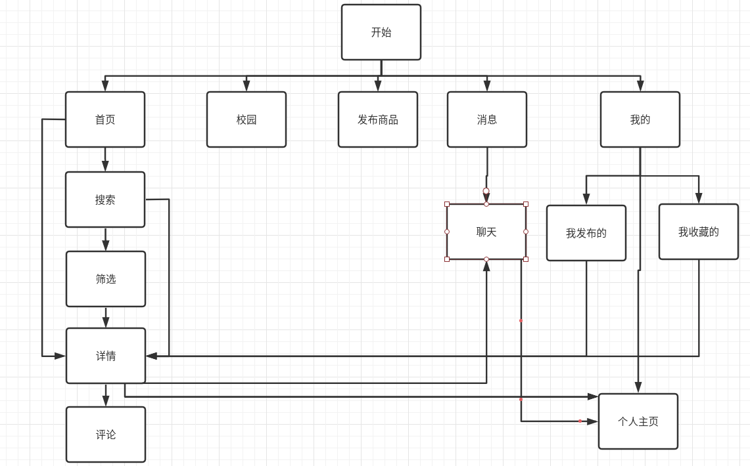

2.4结构

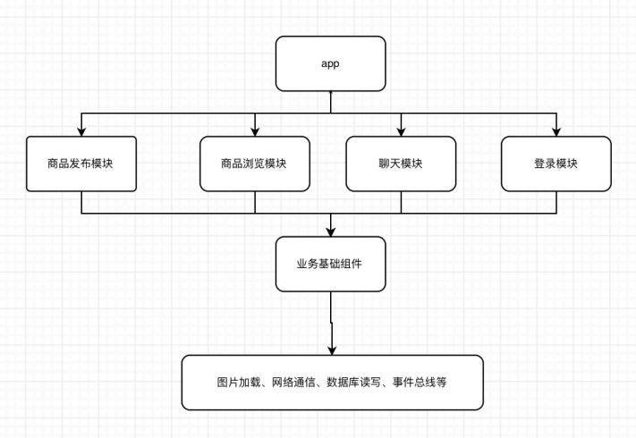

2.5功能器求与程序的关系
本条用一张如下的矩阵图说明各项功能需求的实现同各块程序的分配关系：
 | 程序1 | 程序2 | 程序3 | 程序n
功能需求1 | √
功能需求2 |  | √
……
功能需求n |  | √ |  | √

2.6人工处理过程
说明在本软件系统的工作过程中不得不包含的人工处理过程（如果有的话）。
以下过程需要人工处理
- 发布商品的审核
- 校园认证的审核

2.7尚未问决的问题
说明在概要设计过程中尚未解决而设计者认为在系统完成之前必须解决的各个问题。

3接口设计

3.1用户接口
- 用户：用户的需要发布二手书的名称，价格，详情，图片
系统：根据用户输入的信息生成二手书商品页面，供其他用户浏览。
- 用户：用户需要实时检索的二手书的名称关键词。
系统：实时检索用户需要的二手书关键词，显示可查看的二手书商品列表。
- 用户：用户在查询结果中添加筛选条件
系统：实时显示符合用户筛选条件的二手书商品列表

3.2外部接口
无

3.3内部接口
后端Api文档
（1）处理发布请求的servlet//wjp已完成
URL：/publishServlet
方法：post
参数：{
publisherid：
price:
title:
detail:
sort:
images:
}
response类型：app/json
返回内容{
“status”："success"/"fail"
}

(2)处理注册的请求的servlet//wjp已完成
URL：/registerServlet
方法：post
参数：{
"logname":"",
"password":"",
again_password:"",
city:"",
major:"",
school:""
}
返回内容{
"status":"success"/"fail",
"errormessage" : ""
}

(3)处理查询的请求的servlet//chx已完成
URl:/searchServlet
方法：get
参数：{
“words”：""
}
返回内容{
"primaryImage":"",
"title":"",
"price":""
}

(4)处理登录请求的servlet
URL：/loginServlet
方法:Post
参数：{
logname:
password:
}
返回内容{
status:success/failure
token:
}

(5)处理筛选查询请求的servlet
URL：/screenSearchServlet
方法：post
参数：{
words：
city
university
sort
num
index
}
返回内容{
primaryImage：
imagetype：
goodsid：
title：
price：
city：
university：
}

4运行设计

4.1运行模块组合
二手书商品搜索功能：系统界面模块，商品搜索模块，搜索结果筛选模块。
聊天功能：系统界面模块，信息列表模块，聊天界面模块。
查看商品详情功能：

4.2运行控制
见处理流程

4.3运行时间
即时聊天消息提醒需要，websocket连接需要长驻后台

5系统数据结构设计

5.1逻辑结构设计要点

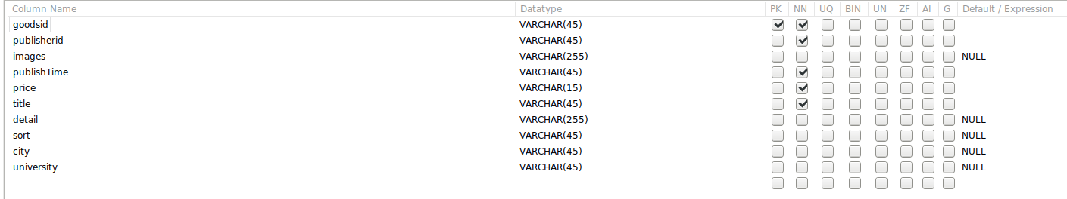

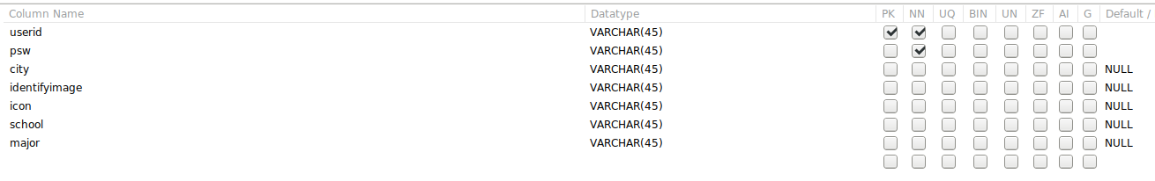

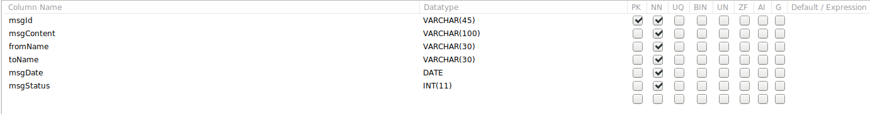

5.2物理结构设计要点
给出本系统内所使用的每个数据结构中的每个数据项的存储要求，访问方法、存取单位、存取的物理关系（索引、设备、存储区域）、设计考虑和保密条件。

5.3数据结构与程序的关系
说明各个数据结构与访问这些数据结构的形式:

6系统出错处理设计

6.1出错信息
用一览表的方式说朗每种可能的出错或故障情况出现时，系统输出信息的形式、含意及处理方法。
出错信息 | 含义 | 处理方法
用户名或密码非法 | 用户名含有除大小写字母和数字以外的符号 | 更改为只含有大小写和数字
用户名已被使用 | 用户名已被其他用户注册使用 | 更换用户名

6.2补救措施
- 定期将数据库同步上云
- 将每个软件版本上传到github，出现错误可回滚到历史版本

6.3系统维护设计
无

